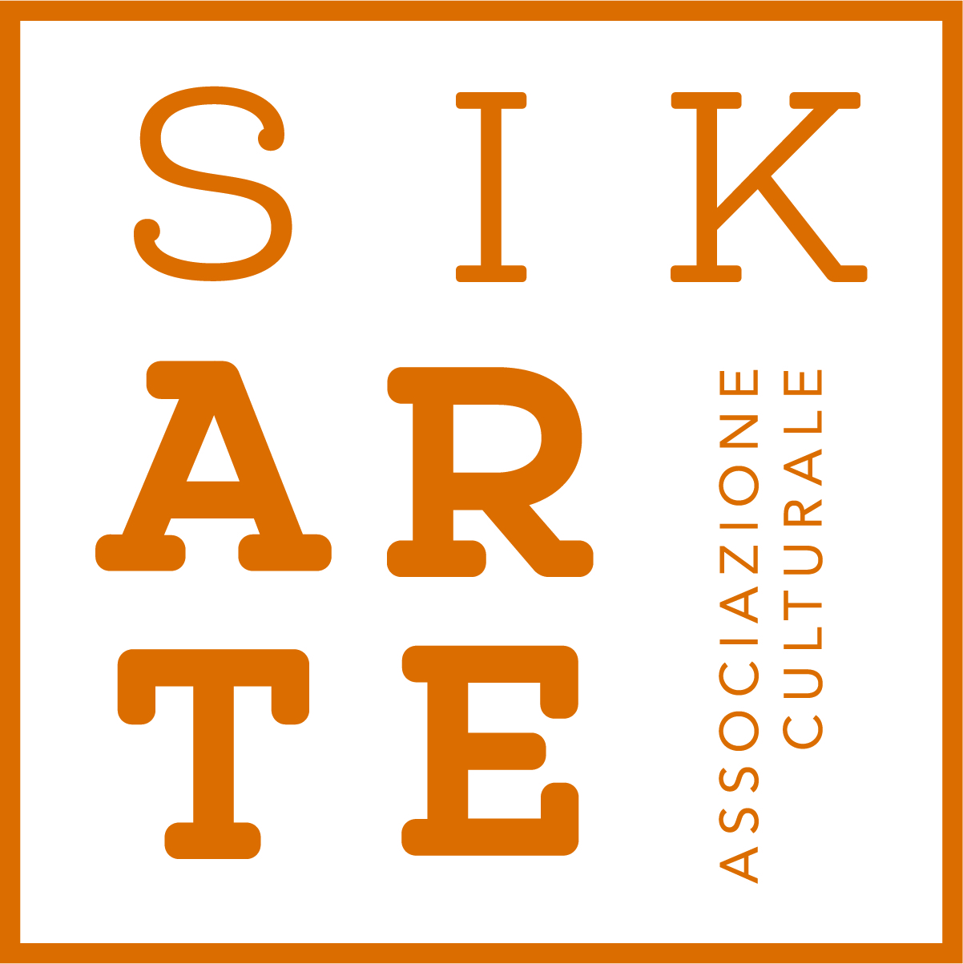

comunicato stampa 15.06.2020

Io, Renato Guttuso
a cura di Giuliana Fiori

27 giugno - 11 ottobre 2020
Museo Civico di Noto - Ex Convento di Santa Chiara,
Corso Vittorio Emanuele 147 - Noto (SR)

Da giugno fino a ottobre presso il Museo Civico di Noto – Ex Convento di Santa Chiara, sarà possibile visitare la mostra Io, Renato Guttuso a cura di Giuliana Fiori. Si tratta del primo evento espositivo organizzato da Sikarte, associazione culturale siciliana che si propone come punto d’unione tra location d’eccezione e artisti storicizzati e contemporanei su scala nazionale cercando di rendere più fruibili al pubblico i luoghi unici del territorio isolano anche attraverso l’ideazione di mostre d’arte.

«Sikarte – spiega la presidente dell’associazione culturale siciliana, Graziana Papale – vuole rendere il mondo dell’arte accessibile a tutti, coinvolgendo il pubblico a trecentosessanta gradi attraverso l’organizzazione di eventi e attività culturali. La mostra Io, Renato Guttuso intende celebrare il grande artista siciliano svelando le sue passioni e il suo animo, senza tralasciare il suo impegno politico e artistico».

Nasce così, Io, Renato Guttuso, un’iniziativa che s’inserisce all’interno del Settore VIII – Programmazione Turistica e Cultura, dell’Assessorato al Turismo e allo Spettacolo e dell’Assessorato alla Cultura del Comune di Noto, nell’ambito della “tematica artistica” scelta per l’anno 2020 “La Sicilia, i Siciliani e la sicilitudine”.

«La mostra dedicata al maestro Renato Guttuso – dichiara il Sindaco di Noto, Corrado Bonfanti – s’incastra nel progetto di Noto Città d’Arte proprio nell’anno in cui il tema scelto è proprio l’arte siciliana. Un’arte che è stata capace di mostrare l’essenza di una Sicilia viva e profonda, che ha una sua propria identità da raccontare e far conoscere. Ecco perché riteniamo che una mostra così, curata nei dettagli e negli allestimenti, sia un altro tassello importante dell’offerta artistico-culturale della nostra Noto, città dove l’arte è di casa».

Intento dichiarato della mostra è scandagliare l’animo forte e poliedrico di Renato Guttuso, il suo Io più profondo e intimo. Sarà, infatti, realizzato un racconto visivo attraverso un’accurata selezione di opere - oli e disegni - che sveleranno il Guttuso uomo, artista, intellettuale, politico e scenografo. Ogni lavoro esposto mostrerà un lato pubblico o privato della sua vita. Dalla sua nostalgia per la Sicilia (paesaggi isolani) al suo trasferimento a Roma (i suoi “tetti”); dai suoi affetti/amori (i ritratti della moglie, di uomini politici con cui aveva rapporti personali oltre che professionali) all’eros (i nudi di modelle). E ancora, al suo impegno politico palesato nelle sue nature morte e nelle tele dal taglio storico in cui racconta le battaglie per l’uguaglianza sociale. Infine, la sua prolifica produzione di scenografie per il teatro, e la cospicua collezione di bozzetti dei costumi di scena, risalente al decennio che va dagli anni ’60 ai ’70.

«La mostra - spiega la curatrice, Giuliana Fiori - ha l’intento di svelare allo spettatore, attraverso trentaquattro opere, le passioni che hanno mosso l’animo di Renato Guttuso. Io, Renato Guttuso non è solo un’esposizione dal forte impatto visivo ma anche documentaristico, che consente di conoscere Guttuso come uomo, artista, scenografo, intellettuale e politico. Al contempo, la mostra si propone anche come un “mezzo” per raccontare Renato Guttuso nella sua intima quotidianità di cui si ripercorre l’iter emotivo, intenso e passionale che trasfuse a piene mani nella sua avventura creativa. Una duplice chiave di lettura delle sue opere dalle quali traspare sempre una densa vitalità e una libera (e spesso trasgressiva) partecipazione a tutto tondo alla realtà del suo tempo».

La location è parte integrante della mostra. Entrando al Museo Civico di Noto - Ex Convento di Santa Chiara, il visitatore si ritrova ad ammirare insieme ai reperti antichi custoditi del museo, le opere di Renato Guttuso. Circondati dagli antichi resti, si potrà “camminare” dentro la vita del grande artista siciliano ammirando i suoi dipinti, sopra passerelle che rendono possibile l’unione tra passato e presente, attraverso un percorso culturale unico, concepito come un’esperienza formativa a 360 gradi. Parte dell’allestimento, dalla biglietteria ai pannelli espositivi è ecosostenibile. L’organizzazione, molto attenta alla questione ambientale, ha affidato la progettazione di questi spazi e supporti a un partner tecnico del settore, Archicart, - architettura di cartone - azienda siciliana, di Catania, che aderisce a un nuovo modo di concepire l'architettura contemporanea più sensibile all'impatto ambientale con l'ambizione di ridurre al minimo l'impronta di ogni lavorazione e che ha scelto per questo il cartone ondulato, un materiale completamente riciclabile, utilizzato in modo che ogni intervento risulti completamente reversibile.

Si ringraziano, infine, l’ARS (Assemblea Regionale Siciliana), la Land Rover di Sergio Tumino S.P.A., la Galleria d’arte De Bonis e Archicart e Home Art Decò, ossia, gli sponsors che hanno supportato tutte le fasi della mostra contribuendo alla sua realizzazione.

---
Sikarte
L’Associazione culturale SIKARTE, ente senza scopo di lucro, persegue esclusivamente finalità culturali attraverso la promozione e la realizzazione di eventi nell’area delle arti visive, musicali, letterarie e teatrali.
Diffonde l’arte nel mondo giovanile e non, con l’espletamento di attività didattiche da realizzare contestualmente a mostre ed eventi culturali quali laboratori, visite guidate e simili; amplia la conoscenza della cultura artistica in genere, attraverso internet e contatti fra persone, enti ed associazioni, incentivando le attività di artisti emergenti e professionisti.
FIORI GIULIANA
Ha insegnato STORIA DELL’ARTE CONTEMPORANEA - Corso di Laurea in Scienze dei Beni Culturali (università di Catania). È stata per 10 anni consecutivi PRESIDENTE dell’ISTITUTO EUROPEO PROMOZIONE DELL’ARTE CONTEMPORANEA e ha curato i cataloghi d’arte e i testi critici dei volumi editi dallo stesso. Nello stesso periodo ha svolto nell’Istituto la funzione di Tutor per gli stagisti (già in possesso della Laurea Magistrale e iscritti al corso di Laurea Specialistica ), in collaborazione con l’Università di Catania. Ha collaborato per 25 anni alla direzione artistica della galleria “ARTE CLUB “di Catania. Fino al 2012 è stata DIRETTORE della collana ”I QUADERNI DEL SOLE” (dedicata agli artisti siciliani). Tra i suoi lavori più recenti c’è la decodificazione di affreschi e dipinti dei palazzi nobiliari della città di Noto per il COMPLESSO MUSEALE del BAROCCO inaugurato il 25 ottobre 2017. Il relativo catalogo “I mecenati del barocco” è stato recentemente catalogato tra i testi della biblioteca Ursino Recupero di Catania. La mostra da lei curata, “Lo straordinario mondo dei Paladini di Francia. Narrazione per immagini“ allestita nel Monastero dei Benedettini di Catania (marzo–aprile 2019) ha avuto più di 2000 visitatori. Attualmente continua la sua attività di ricerca e di Art Curator. Collabora alla pagina culturale del quotidiano “LA SICILIA”.

Scheda dell’evento
Titolo Io, Renato Guttuso
a cura di Giuliana Fiori
Sede Museo Civico di Noto - Ex Convento di Santa Chiara
Date 27 giugno - 11 ottobre 2020.
Visitabile tutti i giorni dal lunedì alla domenica.
Ingresso Le tariffe di ingresso alla mostra sono così determinate:
biglietto intero: €. 10,00;
biglietto ridotto: €. 7,00 utenti muniti della carta del turista:
“Noto Card”
biglietto ridotto:€. 7,00 utenti over 65, gruppi di almeno 6 persone
biglietto ridotto: €. 7.00 utenti residenti, universitari, ragazzi sino ai
18 anni;
biglietto ridotto: €. 5.00 scuole
Categorie beneficiarie d'ingresso gratuito:
Giornalisti iscritti all' ordine;
Guide turistiche regolarmente autorizzate all'esercizio della
professione;
Membri dell'I.C.O.M. (lnternational Council of Museum);
Interpreti turistici quando occorra la loro opera a fianco della guida, mediante esibizione di valida licenza, rilasciata dalla competente autorità:
Disabili e gli invalidi riconosciuti dalla legge ed i loro accompagnatori;
Insegnanti accompagnatori degli studenti delle istituzioni scolastiche di ogni ordine e grado pubbliche o private, regolarmente prenotati ed autorizzati dal capo d'istituto.
Ospiti dell’Amministrazione comunale.
Personalità dello Stato e della politica in rappresentanza ufficiale.
Informazioni SIKARTE - www.sikarte.it
info@sikarte.it
+39 334 199 9072
Ufficio Stampa Valentina Barbagallo
presssikarte@gmail.com
3498471800
Patrocini



Sponsor



Sponsor Tecnici

